第10章 软件架构的演化和维护
• 教材位置：02.系统架构设计师第二版-教材.pdf PDF 第 340～378 页（书页 330～368）
• 复习状态：已完成
• 复习日期：2026-11-06
• 本章地位：本章回答“架构怎样变、怎样评估变化、怎样管住变化”，是架构设计从一次性交付走向全生命周期治理的关键一章。静态/动态演化、演化评估、网站十阶段演化和可维护性度量是选择题与案例题的重要素材。
一、大纲考点
大纲条目 | 大纲要求 | 教材对应小节
9.1 软件架构演化概述 | 演化的定义、重要性、原因和原则；组件、连接件、约束三类关注点 | 10.1；原则集中见 10.4
9.2 面向对象软件架构演化过程 | 对象、消息、复合片段、约束演化及其核心操作 | 10.2.1～10.2.4
9.3 软件架构的演化分类 | 四个演化时期；静态/动态演化需求、过程、原子操作；DSA 与 DR | 10.3.1～10.3.3
9.4 软件架构可持续演化原则 | 18 项原则及相应度量方案 | 10.4
9.5 软件架构演化评估方法 | 已知过程的版本度量与质量属性距离；未知过程的逆向推测评估 | 10.5.1～10.5.2
9.6 软件架构演化实例分析 | 大型网站架构的 10 个演化阶段 | 10.6.1～10.6.10
9.7 软件架构维护 | 知识管理、隔离区域、版本管理；CCN、FFC、CBO、RFC、TCC、LCC | 10.7.1～10.7.4

二、知识点笔记
10.1 软件架构演化和定义的关系
教材原文：软件架构的演化就是为了维持软件架构自身的有用性。
演化不是只改代码，而是软件整体结构随需求、业务环境和运行环境变化而调整，覆盖需求获取、架构建模、文档、实现和维护等全生命周期。“架构是演化来的，而不是设计来的”强调初始设计要在使用中持续校正。
⭐【重点】架构层演化优于直接改代码的三个原因：
原因 | 通俗理解
形式化、可视化表示提高可构造性 | 先看全城交通图再改道路，比沿街盲目施工更可控
整体结构、配置和约束信息支持预判 | 设计时就能考虑未来可能怎样扩展
明确组件耦合关系，支持动态调整 | 知道“谁连着谁”，才能估计拆改会波及哪里

不同架构定义决定不同演化视角。若 SA={components, connectors, constraints}，演化就围绕三要素的添加、修改和删除展开。
要素 | 含义与演化表现 | 典型波及效应
组件 Component | 计算元素、数据存储或重要模块；增删改内部模块 | 新模块带来新消息，删模块删消息，改模块改消息
连接件 Connector | 组件之间的交互关系；增删改交互消息 | 常伴随组件演化，也可由内部结构或交互流程调整引起
约束 Constraint | 组件与连接件的拓扑关系、配置及参数 | 约束数据增删改，可能改变架构正确性判断

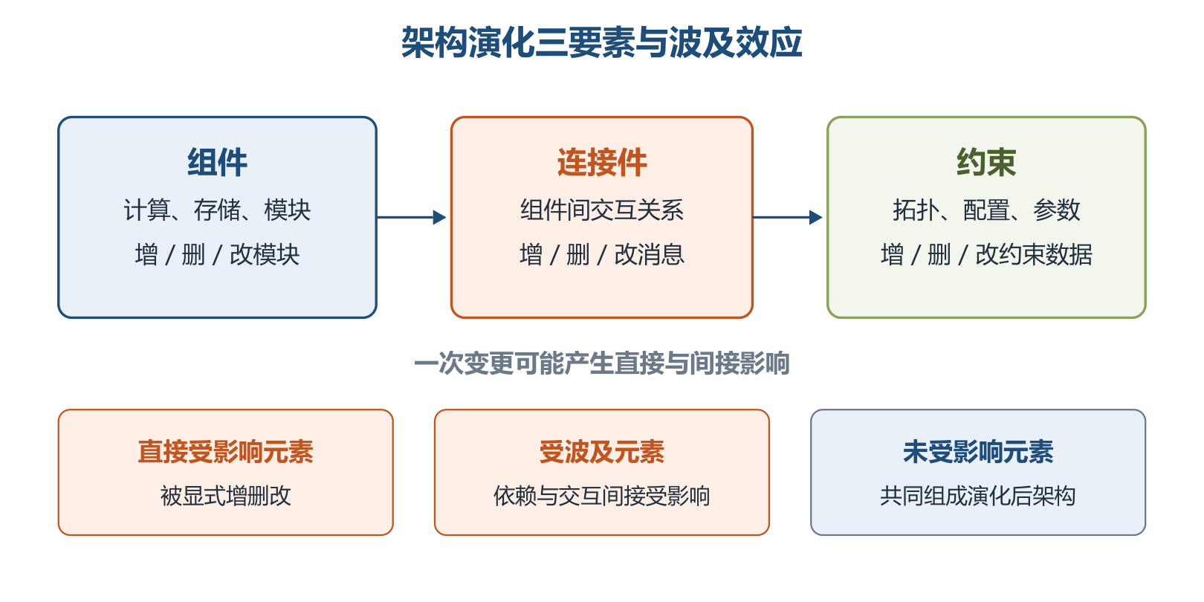
图10-1 架构演化三要素与波及效应
变更元素分为直接受影响与间接受波及两类，它们再与未受影响元素共同组成演化后架构。
举例：给商城增加“积分服务”是组件演化；订单服务调用积分服务是连接件演化；规定“扣积分必须先于发货”是约束演化。只加服务却没有消息交互，它对当前系统行为就没有实际意义。
10.2 面向对象软件架构演化过程
1. 对象演化与消息演化
对象自身的接口、类型、语义等属性变化不改变对象间交互过程；真正影响顺序图动态行为的对象操作只有 AO（AddObject） 和 DO（DeleteObject）。对象演化通常必须伴随消息演化，否则新增对象没有交互、删除对象留下无效关系。
⭐【高频考点】消息是顺序图的核心，五类消息演化如下。
操作 | 全称 | 改变内容 | 记忆抓手
AM | AddMessage | 新增一条交互消息 | 加交互
DM | DeleteMessage | 删除一条交互消息，是 AM 的逆向操作 | 删交互
SMO | SwapMessageOrder | 交换两条消息的时间顺序 | 换先后
OM | OverturnMessage | 反转发送对象与接收对象 | 换方向
CMM | ChangeMessageModule | 改变消息的发送或接收对象 | 换端点

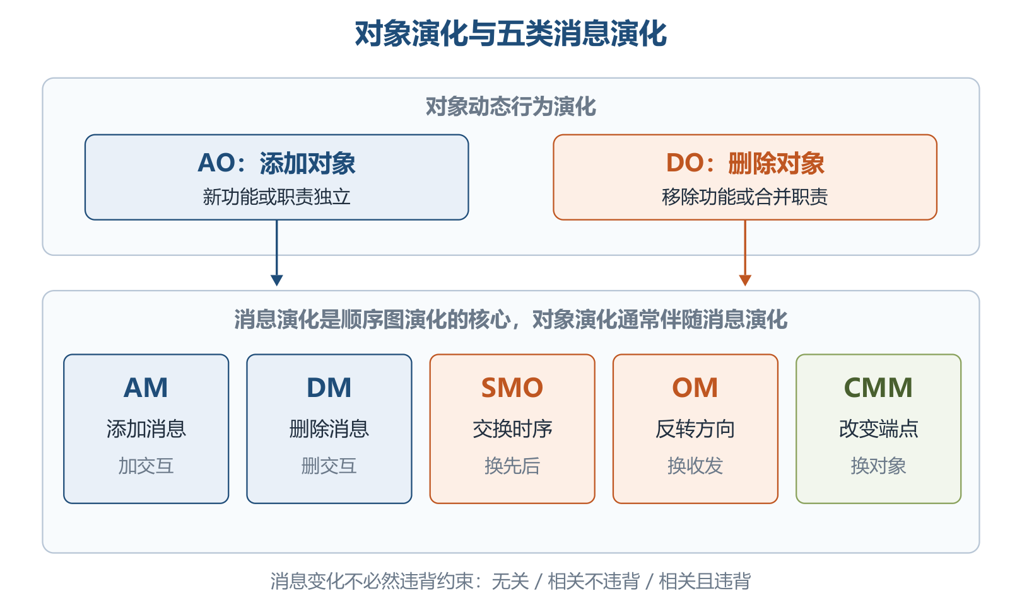
图10-2 对象演化与五类消息演化
消息演化与约束有三种关系：无关、相关但不违背约束、相关且违背约束。前两类可保持架构正确性，第三类是不正确演化；因此“消息发生变化”不等于“必然破坏约束”。
2. 复合片段演化与约束演化
复合片段描述对象交互的控制流，与消息同属连接件范畴。重点关注会产生分支的 ref、loop、break、alt、opt、par；其内部执行序列的演化等价于消息序列演化。
操作 | 含义 | 关键提醒
AF / DF | 添加 / 删除复合片段 | 二者互为逆向演化；ref 关联另一顺序图，par 产生并行消息
FTC | 改变复合片段类型 | 改变控制流，可看作“删除旧片段＋添加新片段”
FCC | 改变片段成立条件 | 同时修改条件成立与不成立两条转移的触发事件

约束演化只有 AC（添加约束） 与 DC（删除约束）；修改约束视为“删除旧约束＋添加新约束”。AC 后必须检查当前设计是否满足新约束，DC 后一般仍满足剩余约束。
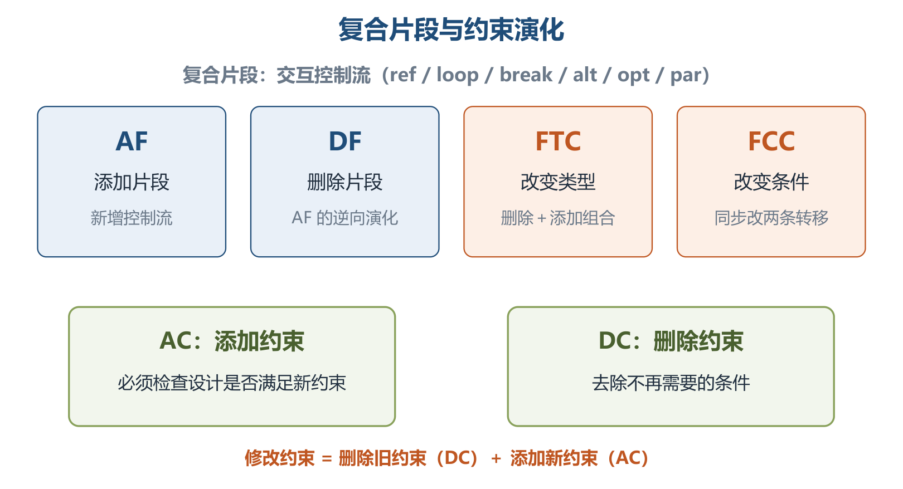
图10-3 复合片段与约束演化
助记：对象只增删，消息“增删换序、反向换端”；片段“增删改型改条件”，约束只增删、修改先删后增。
10.3 软件架构演化方式的分类
三种典型分类视角不要混答：
分类依据 | 类别
实现方式与实施粒度 | 基于过程和函数、面向对象、基于组件、基于架构的演化
研究方法（Barnes 等） | 演化支持；版本和工程管理工具；架构变换形式方法；成本收益分析
是否处于系统运行期 | 静态演化、动态演化（本章重点）

⭐【高频考点】四个演化时期按“编译前→编译后执行前→受限运行中→运行中”排列。
时期 | 时间边界与特点
设计时演化 | 架构模型及相关代码编译之前
运行前演化 | 编译之后、执行之前；无需考虑应用状态，但需考虑架构及组件增删机制
有限制运行时演化 | 设计时预定条件，系统进入“安全”模式后执行规定操作
运行时演化 | 运行中增删、替换组件或改变拓扑，最难实现

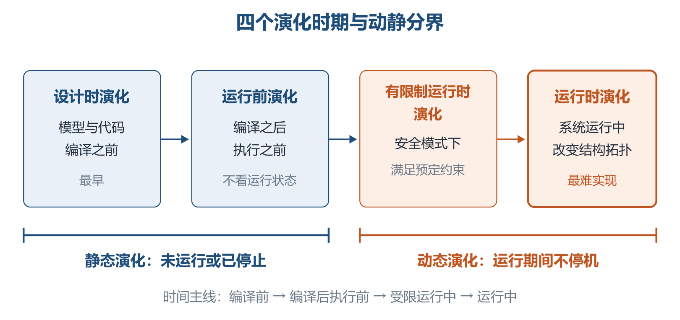
图10-4 四个演化时期与动静分界
1. 静态演化
静态演化是系统停止运行期间的修改更新，需求来自设计时调整和运行前升级；对应更正性、适应性、完善性维护。
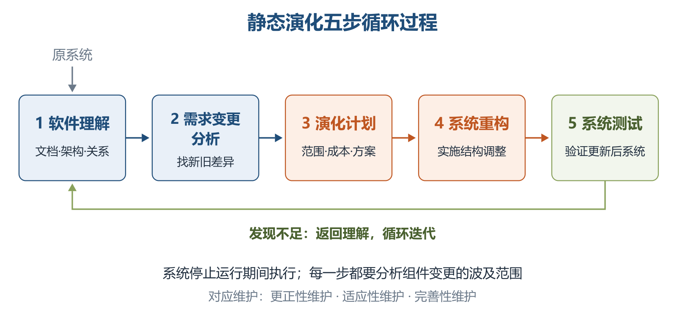
图10-5 静态演化五步循环过程
助记：先“理解”，再“析需”；定“计划”，做“重构”，最后“测试”，不合格就迭代。
⭐【重点】原子演化操作是基于 UML 模型、逻辑语义上粒度最小的修改，并非物理上绝对不可分割。每次原子操作产生中间版本 Ai，不同质量属性关注的操作序列可以不同。
关注质量 | 原子操作集合 | 影响
可维护性（组件图） | AMD/RMD 依赖、AMI/RMI 接口、AM/RM 模块、SM/AGM 拆分/聚合 | 改变逻辑结构、调用方式、内聚与耦合
可靠性（用例图、部署图、顺序图） | AMS/RMS 消息、AO/RO 对象、AF/RF/CF 片段、AU/RU 用例、AA/RA 参与者 | 改变交互场景复杂度和潜在运行风险

静态演化可借助组件影响关系与可达矩阵计算变更波及范围。正交软件架构则通过“功能分层＋线索化”控制影响：同层组件不允许相互调用，每个变动只影响一条线索。
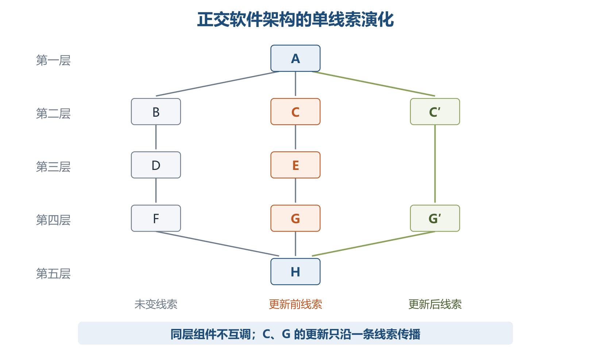
图10-6 正交软件架构的单线索演化
正交架构演化顺序：需求变动归类并判断重用 → 制订计划 → 增删改组件 → 更新组件交互 → 形成演化后架构。
2. 动态演化
动态演化是在系统运行期间、不停止系统功能的情况下完成演化，发生于有限制运行时和运行时阶段。需求既可能来自内部执行（如请求到达时创建组件），也可能来自外部重配置请求（如操作系统在线升级），尤其适用于航空航天、生命维持、金融、交通等难停机系统。
动态性级别 | 允许变化 | 例子
级别1：交互动态性 | 固定结构下的数据动态交互 | 同一批服务不断交换新数据
级别2：结构动态性 | 增删组件和连接件实例 | 在线增加一个服务实例（研究与应用主流）
级别3：架构动态性 | 基本构造可重定义，如新组件类型 | 在线引入前所未有的组件类型

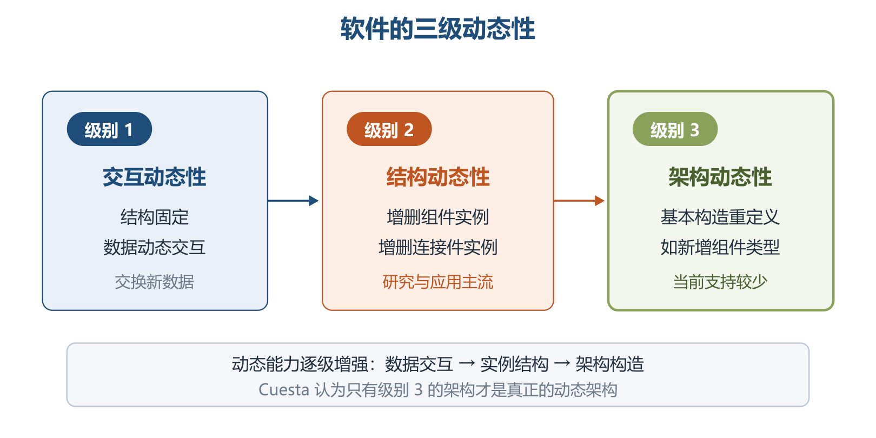
图10-7 软件的三级动态性
动态演化内容包括属性改名、行为变化、拓扑结构改变、风格变化。风格通常应保持，确需改变时只变为其衍生风格，如两层 C/S→三层 C/S、1 对 1 请求响应→1 对 N。
技术 | 核心含义 | 本章归类
DSA 动态软件架构 | 能修改自身架构，并在系统执行期间实施修改 | 架构动态性
DR 动态重配置 | 部署后从组件、连接件配置入手，在线增删及改连接 | 结构动态性

⭐【重点】DSA 把运行时架构表示为有状态、有行为、可操作的共享实体，使协同逻辑脱离计算组件。系统必须保存当前架构信息、设置监控管理机制，并保证演化操作原子性：任一操作失败，整个操作集撤销。
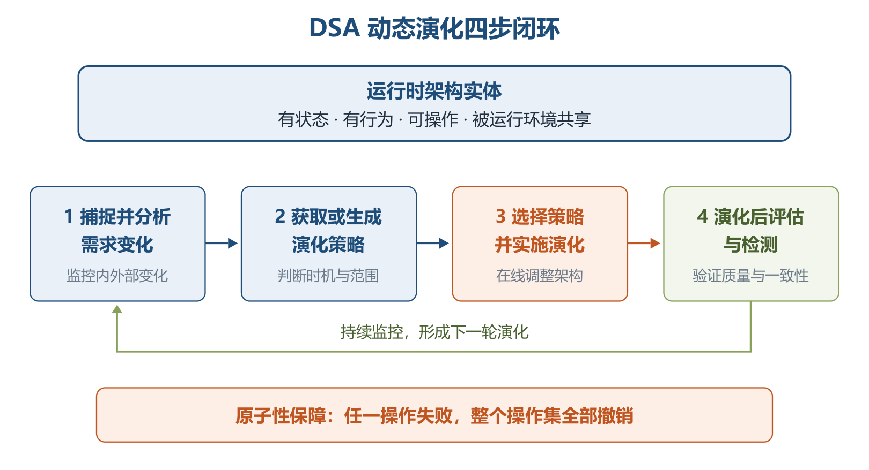
图10-8 DSA 动态演化四步闭环
DSA 描述语言 | 视角与核心机制
π-ADL | 行为视角；以 π 演算描述组件、连接件和行为随时间演化，适合移动系统
Pilar | 反射视角；基于 MARMOL，组件由接口、配置、具化、约束组成
LIME | 协调视角；分离计算与协调，支持物理和逻辑移动性

DSA 工具路线包括反射机制、组件操作、π 演算和外部架构演化管理器。PKUAS 的四类平台实体是容器系统、公共服务、工具、微内核：前三者作为被管理系统组件组成资源层，微内核负责装载、配置、卸载及状态管理。
DR 的四种重配置模式如下。
模式 | 重配置控制要点
主从 | 主组件分派工作并汇总从组件响应；主操作状态与主重配置状态正交
中央控制 | 一个中央控制器控制多个组件，维护空闲/非空闲状态
客户端/服务器 | 同步消息交互；须在客户端事务或服务器当前事务集合完成后增删组件
分布式控制 | 功能分布于多个控制组件，常见环形和顺序模式

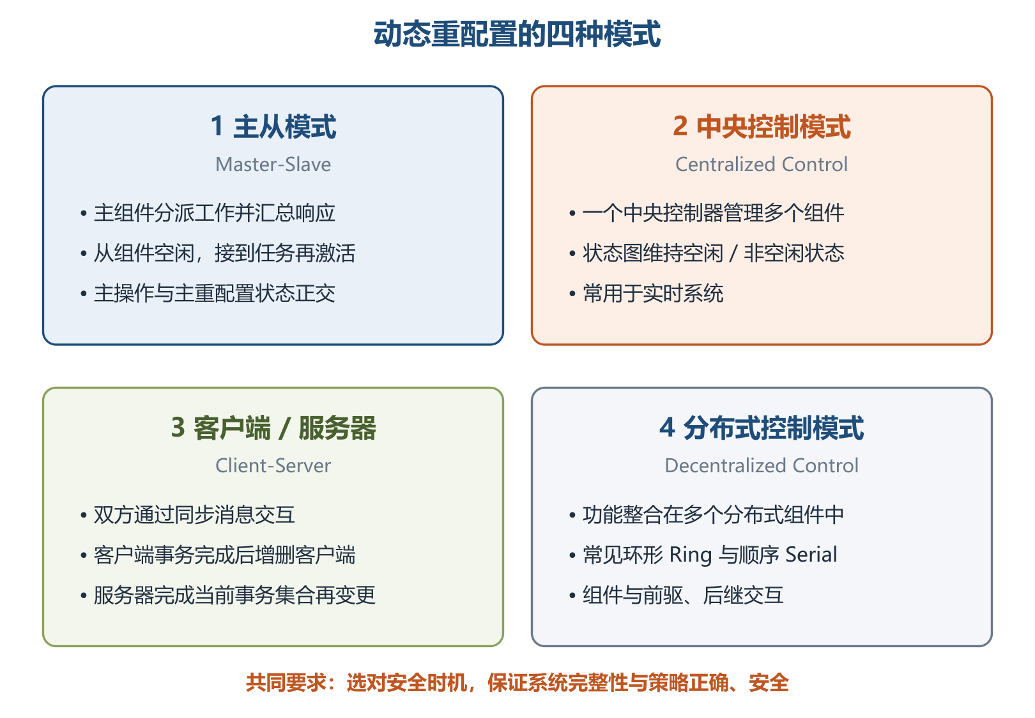
图10-9 动态重配置的四种模式
DR 难点：约束难定义；性能约束需运行时评估；单一方案难兼顾所有性能方面；同时保证系统完整性与重配置策略正确、安全。PuLSE 以产品为核心支持产品线构想与部署，PLUSEE 则用多视角 UML 模型和 OCL 检查一致性。
10.4 软件架构可持续演化原则
⭐【高频考点】18 项原则可归成“成本进度风险、结构行为、模块复杂性、重构重用、技术环境标准、质量需求”六组；考试常给度量方案反选原则。
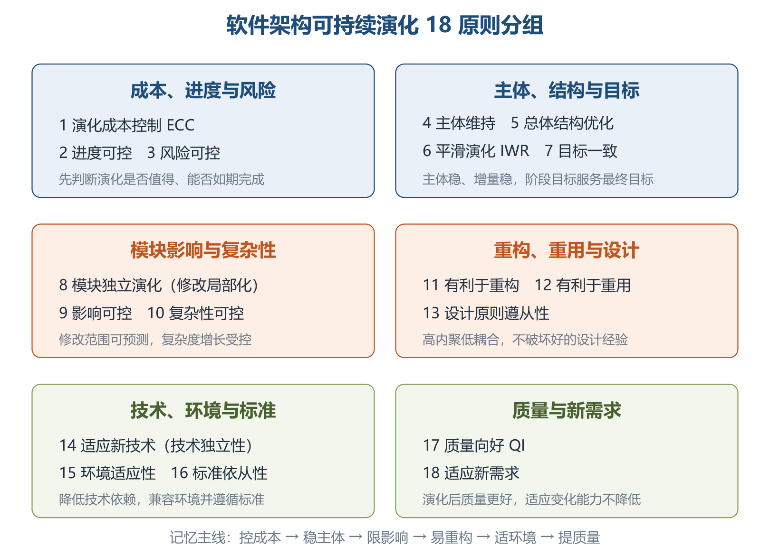
图10-10 可持续演化18原则分组
# | 原则 | 必须掌握的度量或判断
1 | 演化成本控制 ECC | CoE ≪ CoRD：演化成本远小于重新开发成本最佳
2 | 进度可控 | 实际与预期完成时间差越小越好，体现迭代递增
3 | 风险可控 | 分别检验经济、时间、人力、技术、环境风险
4 | 主体维持 | AIG=主体规模变更量/主体规模，主体行为稳定、增量平稳
5 | 系统总体结构优化 | 用整体可靠性和性能判断结构是否更合理
6 | 平滑演化 IWR | IWR=变更总量/项目规模，相邻版本更新率相对固定
7 | 目标一致 | 阶段目标与最终目标一致，实际与预期目标差越小越好
8 | 模块独立演化（修改局部化） | 修改尽量局部，对其他模块影响小
9 | 影响可控 | 修改波及范围可预测、可控制
10 | 复杂性可控 | CC 低于阈值且增长可控，保证易维护、扩展、分析、测试
11 | 有利于重构 | 复杂度越低，通常越容易重构
12 | 有利于重用 | 高内聚、低耦合有利于维持或提高重用性
13 | 设计原则遵从性 | 冲突原则占比越小越好，不与既有设计原则冲突
14 | 适应新技术（技术独立性 TI） | 降低对特定技术依赖，使软件可跨平台运行
15 | 环境适应性 | 用硬件/软件兼容性衡量新环境适应能力
16 | 标准依从性 | 不违背国际、国家、行业、企业等质量标准，需人工判定
17 | 质量向好 QI | 演化后质量优于演化前，关注指标综合效果更好
18 | 适应新需求 | 不降低、最好提高架构适应新需求的能力，比较适应需求集与实际需求集

助记：成本进度先控险，主体优化求平滑；目标模块控影响，复杂重构促重用；设计技术适环境，标准质量迎需求。
10.5 软件架构演化评估方法
1. 演化过程已知
把完整演化拆成原子操作序列，得到 A0,A1,…,An；逐版本度量得到 Q0,Q1,…,Qn，再算质量属性距离。可维护性的 Qi 是 CCN、FFC、CBO、RFC、TCC、LCC 构成的六元组，可靠性的 Qi 是表示潜在风险率的实数。
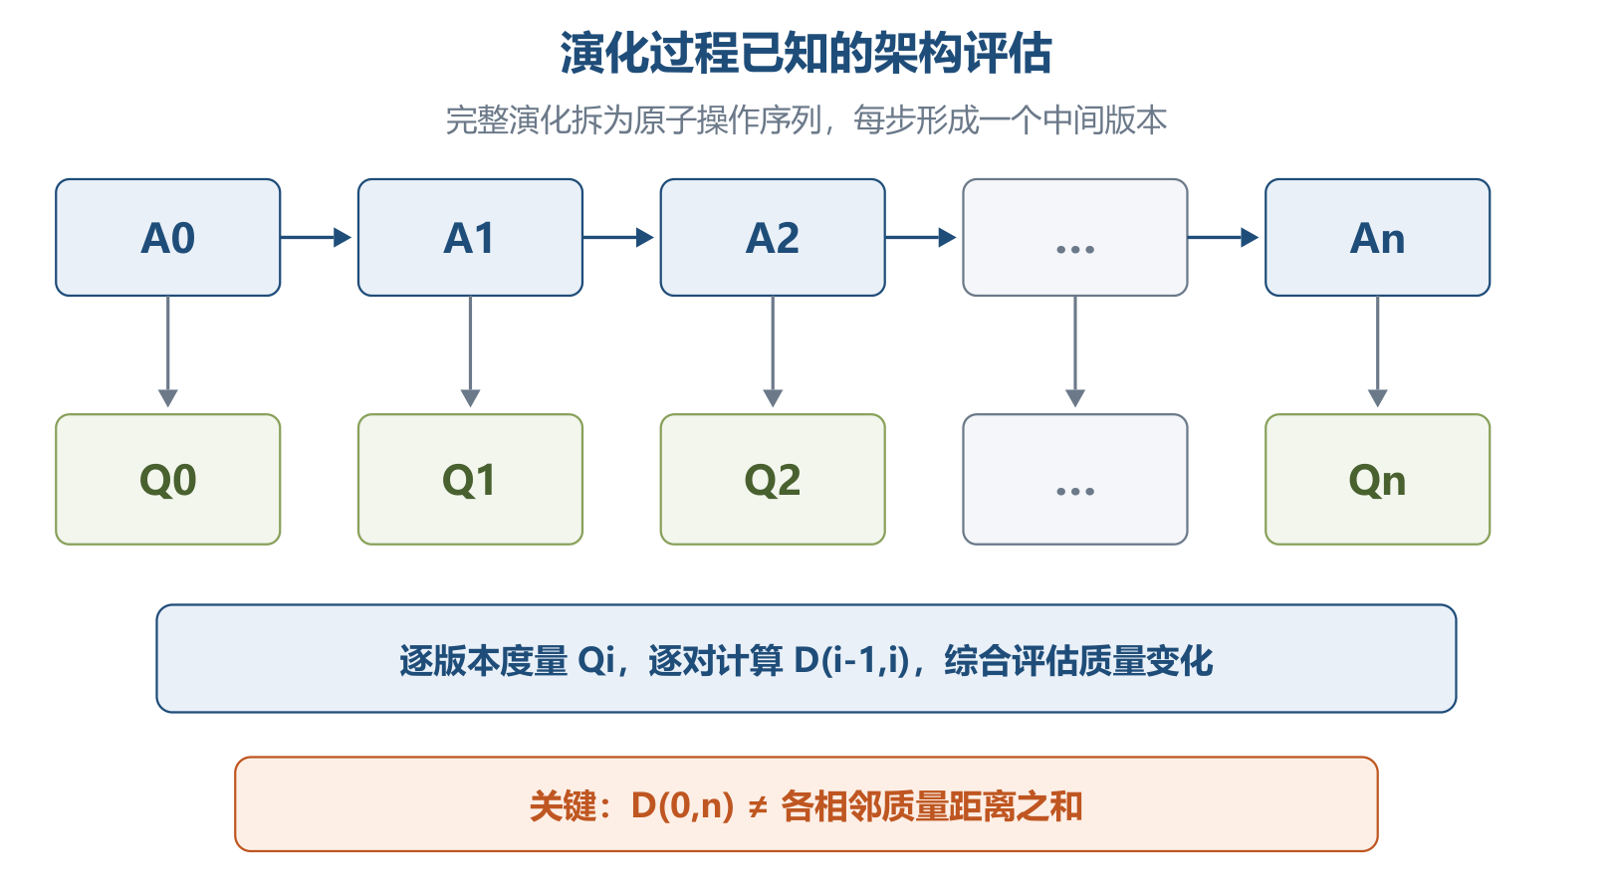
图10-11 演化过程已知的评估执行过程
• 可维护性距离：对六维向量求归一化笛卡儿距离，Dm(A,B)=sqrt(Σ[((ai-bi)/(ai+bi))²])。
• 可靠性距离：一维简化形式，Dr(A,B)=abs((a-b)/(a+b))。
• 距离越大，表示同一架构两个版本在相应质量属性上的差距越大，不直接等于结构差异越大。
⭐【易错】D(0,n) 不等于各相邻距离之和，原子操作的质量影响不具有累加性。质量距离应针对同一架构的不同演化版本，不宜用来比较两个完全不同的软件。
评估用途：分析架构修改影响、监控质量变化曲线、定位质量突变对应的关键演化过程。
2. 演化过程未知
无法追踪中间步骤时，只对演化前后版本分别度量，比较质量属性变化并计算距离，逆向推测可能的演化操作、位置和对象，再分析高层驱动因素（修错、提性能、平台移植等），最后判断变化是否符合预期。
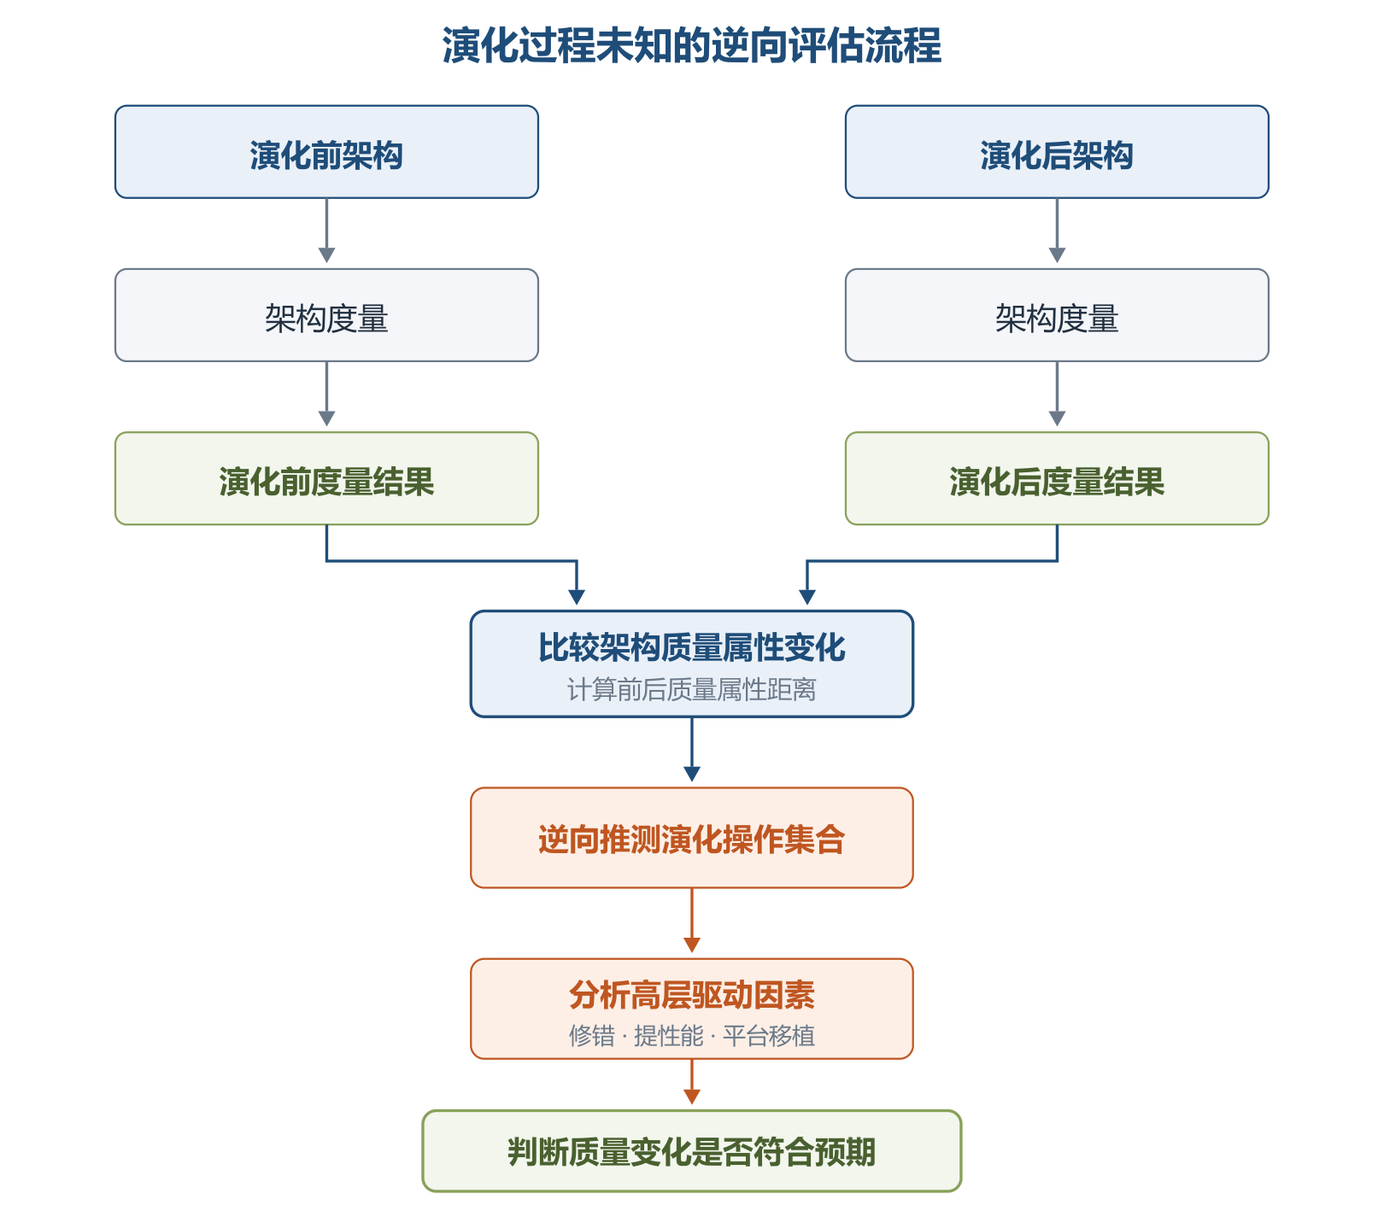
图10-12 演化过程未知的逆向评估流程
举例：若重构目标是提高可维护性，度量显示圈复杂度下降、耦合度降低，说明演化符合预期；若复杂度反升，则原问题未解决或引入了新质量问题。
10.6 大型网站系统架构演化实例
⭐【高频考点】十阶段的主线是瓶颈驱动演化，不是任何网站必须机械照搬的固定路线。
阶段 | 主要瓶颈 | 核心演化手段与结果
1 单体架构 | 初期访问量小 | 应用、数据库、文件同机，简单但资源互相争用
2 垂直架构 | 单机性能与存储不足 | 应用、文件、数据库分服务器，按角色配置硬件
3 缓存 | 数据库访问压力大 | 本地缓存＋远程分布式缓存，利用“80% 访问集中于 20% 数据”
4 服务集群 | 单应用服务器连接与处理能力有限 | 负载均衡＋应用服务器集群，提高并发与可伸缩性
5 数据库读写分离 | 缓存未命中读及全部写仍压数据库 | 写主库、读从库、主从复制，数据访问模块屏蔽差异
6 反向代理和 CDN | 地域网络差异、响应慢 | 二者均靠缓存尽早返回数据，加速并减轻后端压力
7 分布式文件与数据库 | 单库、单文件系统到极限 | 文件和数据分布式；数据库拆分是最后手段，优先业务分库
8 NoSQL 和搜索引擎 | 存储与检索需求复杂 | 引入可伸缩的非关系存储和检索，统一数据访问模块管理多源
9 业务拆分 | 业务场景复杂 | 按产品线拆应用、独立部署，以链接、消息队列或共享存储关联
10 分布式服务 | 应用与存储连接过多、公共业务重复 | 抽取共用业务独立部署，应用专注界面并远程调用服务

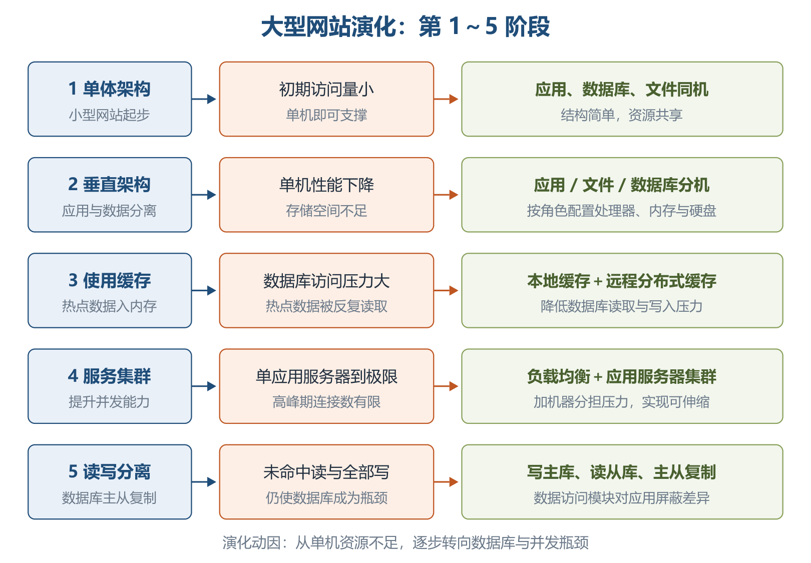
图10-13 大型网站演化第1～5阶段
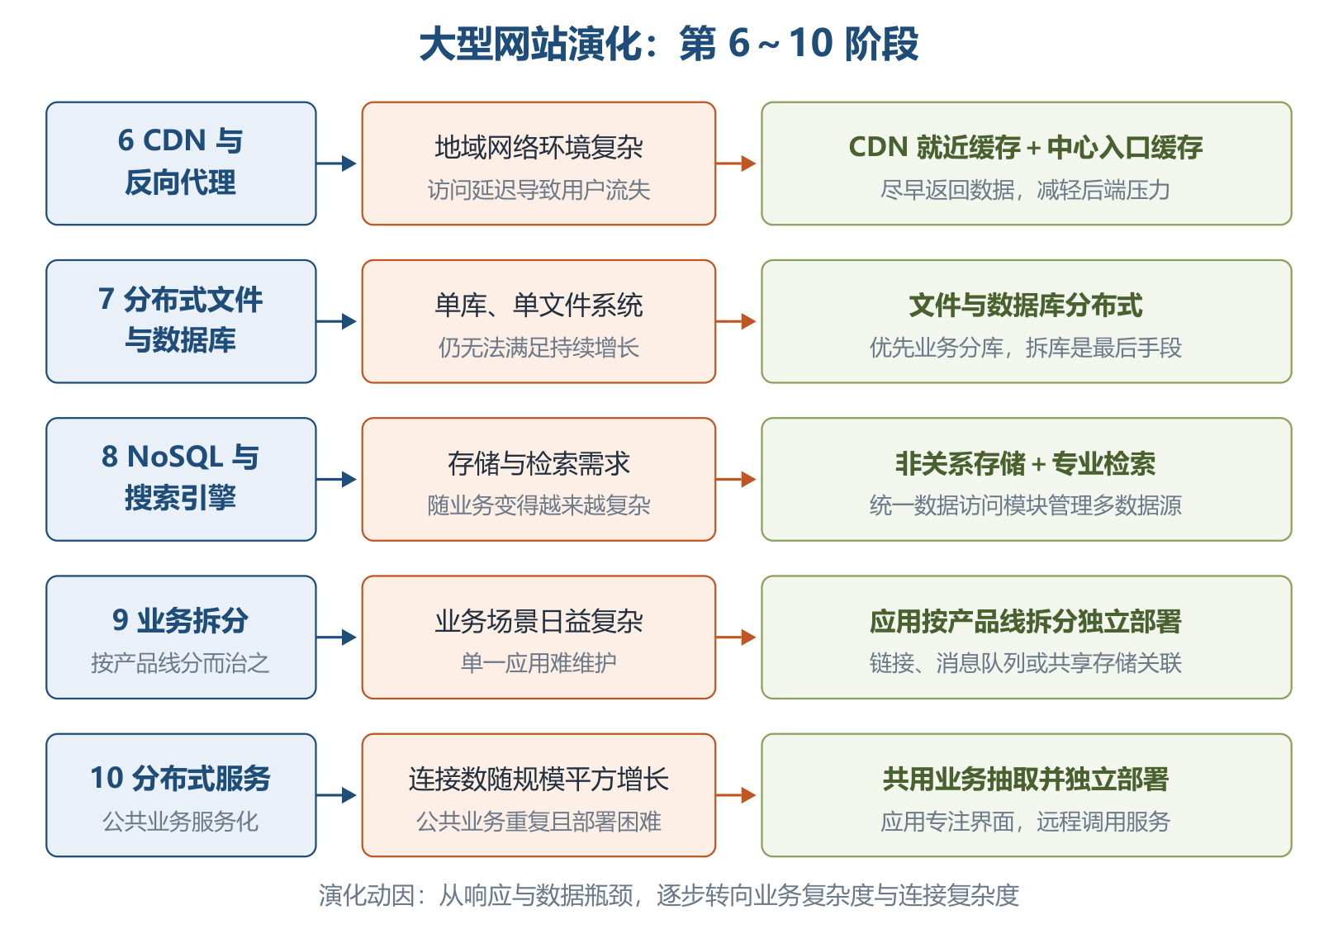
图10-14 大型网站演化第6～10阶段
易混技术 | 部署位置与特点
本地缓存 | 应用服务器内，速度快但容量有限，并与应用争内存
远程分布式缓存 | 独立缓存服务器集群，容量可扩展，需网络访问
CDN | 网络提供商机房，用户就近获取缓存数据
反向代理 | 网站中心机房，请求先到达代理，命中缓存就直接返回

10.7 软件架构维护
维护要追踪和控制演化，使其持续满足需求，主要包含知识、修改和版本管理。
管理内容 | 核心考点
架构知识管理 | 架构知识＝架构设计＋架构设计决策；既记录“做成什么样”，也记录“为什么这样做”
架构修改管理 | 建立隔离区域（Region of Quiescence），明确规则、类型、影响范围和副作用，使修改少影响其他部分
架构版本管理 | 为版本演化控制、使用、评价和量化度量提供依据；可借助邻接矩阵、可达矩阵分析波及效应

知识不文档化会“沉没”，人员变动后会“腐蚀”；现实障碍包括记录收益不直观、短期进度压力、缺乏反思和培训、知识难共享检索。
⭐【高频考点】可维护性六指标针对组件图。L 为组件图数目，totalN/totalE 为外部组件数/相连边数；组件内部子组件用于高层模块内聚度分析。
指标 | 度量含义 | 复习结论
CCN 圈复杂度 | 整个架构独立执行路径数，CCN=(totalE-totalN)+2L | 整体度量，不取组件平均；越高越复杂，实践中以 CCN≤10 为宜
FFC 扇入扇出度 | 综合组件主动调用与被调用频率 | 越大表示接口或依赖关联越多；架构结果为组件值平均
CBO 模块间耦合度 | 模块与其他模块交互频繁程度 | 越大越易受修改和错误影响，可维护性越差、风险越高
RFC 模块的响应 | 执行所需功能数量，含自身接口、依赖模块和子模块功能 | RFC=S+E+R；只含被提供接口且无子模块/依赖时可为 0
TCC 紧内聚度 | 子组件之间直接依赖形成的内部紧密程度 | 高内聚有利于独立演化；无子组件时为 not applied
LCC 松内聚度 | 在直接关系上计入间接关联后的内聚程度 | 与 TCC 对比观察内部关联；无子组件时不适用

教材示例中 totalE=19、totalN=13、L=1，故 CCN=(19-13)+2×1=8。ClientApplication 含 2 个子组件，示例算得 FFC=32、CBO≈0.231、RFC=4、TCC=LCC=3；除 CCN 外，其余架构级指标取外部组件度量结果的平均值。
助记：圈看全图，扇看来往，耦看牵扯，响应看功能，紧松看内部。
三、重点与易错点
# | 考点 | 必须记住的结论 | 易错提醒
1 | 演化本质 | 整体结构演化，贯穿全生命周期 | 不等同于局部代码修改
2 | 架构三要素 | 组件、连接件、约束 | 约束不是连接件本身
3 | 对象演化 | 影响动态行为的对象操作是 AO、DO | 接口等自身属性变化不直接列为对象动态行为演化
4 | 消息演化 | AM、DM、SMO、OM、CMM | SMO 换顺序，OM 换方向，CMM 换端点
5 | 消息与约束 | 可无关、相关不违背、相关且违背 | 消息变化不必然破坏约束
6 | 复合片段 | AF、DF、FTC、FCC | FCC 要同步改成立/不成立两条转移
7 | 四时期 | 编译前、编译后执行前、受限运行中、运行中 | 运行前不是运行时；运行时最难
8 | 静态演化 | 停机更新；理解→析需→计划→重构→测试 | 原子操作是逻辑粒度最小，不是物理不可分
9 | 正交架构 | 同层组件不互调，变动只影响一条线索 | “正交”不是组件完全无依赖
10 | 三级动态性 | 交互动态、结构动态、架构动态 | 增删实例属级别2；新组件类型属级别3
11 | DSA/DR | DSA 修改自身架构；DR 修改部署后配置 | 二者是不同侧面，不是严格互斥分类
12 | DSA 原子性 | 任一操作失败，整个操作集撤销 | 不是失败操作单独跳过
13 | 18原则 | ECC 看成本、IWR 看平稳、模块独立看局部修改 | 主体维持与平滑演化都求稳定，但度量对象不同
14 | 质量距离 | 衡量同一架构版本间质量差异，不可累加 | 不用于推断两个不同软件的结构相似度
15 | 已知/未知评估 | 已知追踪中间版本；未知由前后度量逆向推测 | 未知过程并非不能评估
16 | 网站演化 | 缓存→集群→读写分离→CDN/代理→分布式→业务与服务拆分 | CDN 在网络商机房，反向代理在中心机房
17 | 知识管理 | 架构知识＋设计决策及依据 | 只保存架构图不完整
18 | 六指标 | CCN 看整体，其余通常取组件平均；高内聚低耦合 | 无子组件时 TCC/LCC 为 not applied，不是填 0

四、练习与真题
以下 12 道为自编单选模拟题，答案与解析集中在全章最后。
1. 在面向对象软件架构演化中，交换两条消息时间顺序的操作是（ ）。
A. AM B. SMO C. OM D. CMM
2. 关于四个架构演化时期，下列说法正确的是（ ）。
A. 运行前演化发生在编译之前 B. 设计时演化必须考虑运行状态 C. 运行时演化最难实现 D. 有限制运行时演化不允许任何约束
3. 静态演化的一般过程，正确的先后顺序是（ ）。
A. 需求变更分析→软件理解→系统重构→演化计划→系统测试 B. 软件理解→需求变更分析→演化计划→系统重构→系统测试 C. 软件理解→演化计划→需求变更分析→系统测试→系统重构 D. 演化计划→软件理解→系统重构→需求变更分析→系统测试
4. 正交软件架构能够限制修改波及范围，主要依赖（ ）。
A. 同层组件自由互调 B. 所有组件部署在同一节点 C. 功能分层与线索化，同层组件不互调 D. 每次变更都重写全部组件
5. 系统在线增加一个已有类型的组件实例，按 Cuesta 的分类属于（ ）。
A. 交互动态性 B. 结构动态性 C. 架构动态性 D. 非动态演化
6. DSA 实施演化时，若操作集中的一个操作失败，正确处置是（ ）。
A. 跳过失败操作继续执行 B. 只记录错误但不处理 C. 撤销整个操作集 D. 直接停止整个业务系统
7. 判断架构演化成本是否值得，最符合演化成本控制原则的是（ ）。
A. CoE 远大于 CoRD B. CoE 约等于 CoRD C. CoE 远小于 CoRD D. 只比较代码行数
8. 关于架构质量属性距离，下列说法正确的是（ ）。
A. 任意两个软件都可据此判断结构相似度 B. 总距离必等于各相邻距离之和 C. 距离越大表示版本间对应质量差异越大 D. 可靠性距离是六元组距离
9. 关于 CDN 与反向代理，下列说法正确的是（ ）。
A. 二者基本原理都不是缓存 B. CDN 部署在网络提供商机房，反向代理部署在网站中心机房 C. 反向代理用于主从数据库复制 D. CDN 只能缓存数据库写请求
10. 架构知识管理中的“架构知识”应理解为（ ）。
A. 架构设计＋架构设计决策 B. 源代码＋测试数据 C. 组件数＋连接件数 D. 用户需求＋硬件清单
11. 关于可维护性指标，下列说法正确的是（ ）。
A. CBO 越大，可维护性通常越好 B. CCN 必须取所有组件值的平均 C. RFC 只统计代码注释数量 D. CBO 越大，越容易受其他模块修改和错误影响
12. 某组件没有子组件时，其 TCC 和 LCC 应如何处理（ ）。
A. 都强制记为 1 B. 都强制记为 0 C. 记为 not applied，不适用 D. 用 CCN 替代
五、疑问与查漏补缺
• 大纲要求“知识管理现状”，教材未给统一落地策略。 可补充采用架构决策记录（ADR）保存背景、选项、决策、理由和后果，但答题仍应以教材的定义和现实障碍为主。
• DSA 与 DR 的边界不是公认严格分类。 教材为便于讨论将 DSA 归为架构动态性、DR 归为结构动态性，不宜推广成行业唯一定义。
• 教材个别度量文字存在口径疑点。 “适应新需求”以适应需求集合占实际需求集合的比例理解时通常越高越好，但提取文本的方案说明写“RNR 越小越好”；复习应掌握原则目标，遇到原题需结合公式和选项核对。
• 缩写随模型视角变化。 对象删除在 10.2 写 DO，在可靠性原子操作中写 RO；消息增删也出现 AM/DM 与 AMS/RMS 两组写法，需按题干语境识别，不要机械跨表替换。
• 内聚度措辞易误读。 教材末称“模块间内聚度 TCC/LCC”，但公式和示例实际分析组件内部子组件关系；无子组件时不适用，不应理解为组件之间的耦合。
• 与其他章节衔接。 质量向好和评估可回看第8章质量属性；可靠性风险度量衔接第9章；网站业务服务化可衔接第15章面向服务架构，在线重配置与弹性伸缩可衔接第14章云原生架构。
• 十阶段是典型案例而非强制步骤。 实际系统可能合并、跳过或并行采用缓存、集群、分库和服务化，核心答题依据始终是“当前瓶颈与对应措施”。
六、参考答案
1. B。SMO（SwapMessageOrder）交换消息先后顺序；OM 反转方向，CMM 改变发送或接收对象。
2. C。运行时演化可增删、替换组件或改拓扑，实现最难；运行前演化发生在编译后执行前。
3. B。静态演化为软件理解、需求变更分析、演化计划、系统重构、系统测试，并可循环迭代。
4. C。分层和线索化且同层不互调，使每次变动只影响一条线索。
5. B。增删已有组件或连接件实例属于结构动态性；定义新组件类型才属于架构动态性。
6. C。动态演化必须保证原子性，任一操作失败就撤销整个操作集，避免不稳定状态。
7. C。ECC 要求演化成本 CoE 明显小于重新开发成本 CoRD，远小于最佳。
8. C。质量属性距离衡量同一架构版本间质量差异，不具有累加性，也不等同于结构相似度。
9. B。两者都利用缓存尽早返回数据；CDN 靠近用户，反向代理位于网站中心机房入口。
10. A。架构知识不仅包括设计结果，还包括设计决策及其依据。
11. D。CBO 越大表示耦合交互越多，通常可维护性越差；CCN 是整体度量而非组件平均。
12. C。没有子组件时内聚度公式分母无意义，教材以 not applied 表示，不能简单填 0 或 1。

